ประวัติ
พระอนุสาวรีย์ พลเรือเอก พระเจ้าบรมวงศ์เธอ พระองค์เจ้าอาภากรเกียรติวงศ์ กรมหลวงชุมพรเขตอุดมศักดิ์
ที่ตั้ง สำนักงานวิจัยและพัฒนาการทางทหารกองทัพเรือ
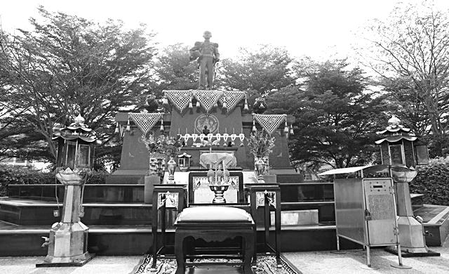

หน่วยรับผิดชอบ สำนักงานวิจัยและพัฒนาการทางทหารกองทัพเรือ (สวพ.ทร.)
หน่วยดำเนินการ สำนักงานวิจัยและพัฒนาการทางทหารกองทัพเรือ (สวพ.ทร.)
๑.วัตถุประสงค์ในการจัดสร้าง
๑.๑ เพื่อเป็นบูชนียสถานของหน่วย เป็นศูนย์รวมจิตใจของกำลังพล เนื่องจากพระองค์ท่านทรงเป็นองค์บิดาของทหารเรือไทย จักได้เป็นอนุสรณ์เตือนจิตให้ยึดมั่นในความดี และปฏิบัติหน้าที่อย่างเต็มความสามารถดังที่พระองค์ได้ทรงปฏิบัติมา
๑.๒ เพื่อให้ประชาชนทั่วไปที่เคารพนับถือในพระองค์ท่าน มีโอกาสมาสักการะบูชาได้สะดวก เนื่องจากบริเวณใกล้เคียงไม่มีพระอนุสาวรีย์ของพระองค์ท่าน
๑.๓ เพื่อเป็นสถานที่ประกอบพิธีวางพวงมาลาในวันอาภากร
๒. ประวัติความเป็นมา
เนื่องจาก สวพ.ทร. และ วศ.ทร. ได้รับอนุมัติจาก ทร. ให้ย้ายที่ตั้งหน่วยจากพระราชวังเดิมมาตั้งอยู่ ณ เลขที่ ๘๓ หมู่ ๑๒ ถนนพุทธมณฑลสาย ๓ แขวงทวีวัฒนา กรุงเทพฯ เมื่อวันที่ ๑ พ.ค.๒๕๔๐ ซึ่ง พลเรือตรี มนต์ชัย วิมุกตานนท์ ผอ.สวพ.ทร. ได้กรุณามีดำริ ให้มีการจัดสร้างพระอนุสาวรีย์พลเรือเอก พระเจ้าบรมวงศ์เธอ พระองค์เจ้าอาภากรเกียรติวงศ์ กรมหลวงชุมพรเขตอุดมศักดิ์ สืบเนื่องมาจากพื้นที่ สวพ.ทร. และ วศ.ทร. ยังไม่มีพระอนุสาวรีย์ฯ ประกอบกับเพื่อเป็นการน้อมระลึกถึงพระมหากรุณาธิคุณ และเผยแพร่พระเกียรติคุณ ตลอดจนเพื่อความเป็นสิริมงคลแก่หน่วย รวมทั้งเป็นที่เคารพสักการะบูชาของข้าราชการ ทหาร ลูกจ้างและประชาชนทั่วไป
อนุสาวรีย์ รวมถึงรูปเคารพของบรรพชนที่มีคุณูปการต่อหน่วยทหาร นับเป็นสิ่งสำคัญที่ควรจัดสร้างไว้ประจำหน่วย เพื่อเป็นที่เคารพสักการะ อีกทั้งเป็นการเพิ่มขวัญ และกำลังใจแก่กำลังพลในหน่วยอีกส่วนหนึ่งด้วย
เนื่องจาก พลเรือเอก พระเจ้าบรมวงศ์เธอ พระองค์เจ้าอาภากรเกียรติวงศ์ กรมหลวงชุมพลเขตอุดมศักดิ์ ทรงเป็นองค์บิดาของทหารเรือไทย เป็นที่เคารพสักการะของทหารเรือไทย ตลอดถึงประชาชนทั่วไปมาช้านาน จึงเห็นควรจัดสร้างพระอนุสาวรีย์ของพระองค์ท่านประดิษฐานไว้ เพื่อให้กำลังพลในสังกัด และประชาชนทั่วไปได้สักการะบูชา และระลึกถึงพระองค์ท่านสืบไป

๓. รายละเอียด และลักษณะของพระอนุสาวรีย์
รูปแบบขององค์รูป
- องค์พระรูป เป็นเนื้อโลหะสัมฤทธิ์รมดำสีมันปู
- ฐานขององค์พระรูป เป็นรูปสี่เหลี่ยมผืนผ้ามุมตัด จารึกข้อความ พลเรือเอก พระเจ้าบรมวงศ์เธอ พระองค์เจ้าอาภากร กรมหลวงชุมพรเขตอุดมศักดิ์
ขนาดที่จัดสร้าง
- ความสูง (เต็มองค์) ๑ เท่าของพระองค์จริง ความสูงของพระรูป ๑.๗๒ เมตร
ประติมากร
- อาจารย์สนั่น ศิลากร
สถานที่ประดิษฐานและพิธีอัญเชิญพระรูปฯ
- สำนักงานวิจัยและพัฒนาการทางทหารกองทัพเรือ ถนนพุทธมณฑลสาย ๓ แขวงทวีวัฒนา เขตทวีวัฒนา กรุงเทพฯ และพิธีอัญเชิญขึ้นประดิษฐานในวันพฤหัสบดีที่ ๒๘ กันยายน ๒๕๔๙
งบประมาณการก่อสร้าง
- ใช้งบประมาณจากผู้มีจิตศรัทธาบริจาค
ระยะเวลาการก่อสร้าง
- ๒ เดือน ๒๒ วัน
ภาพถ่าย

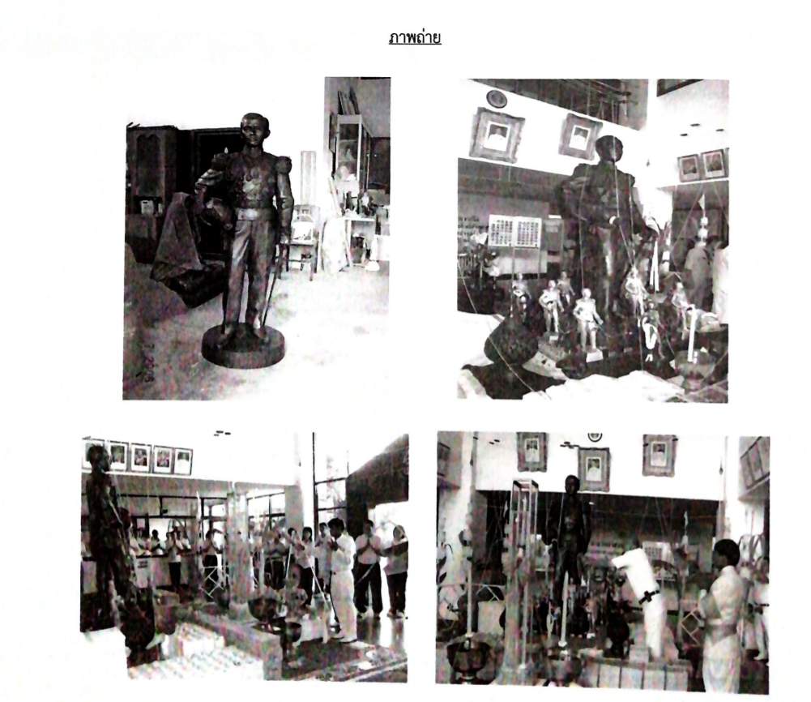

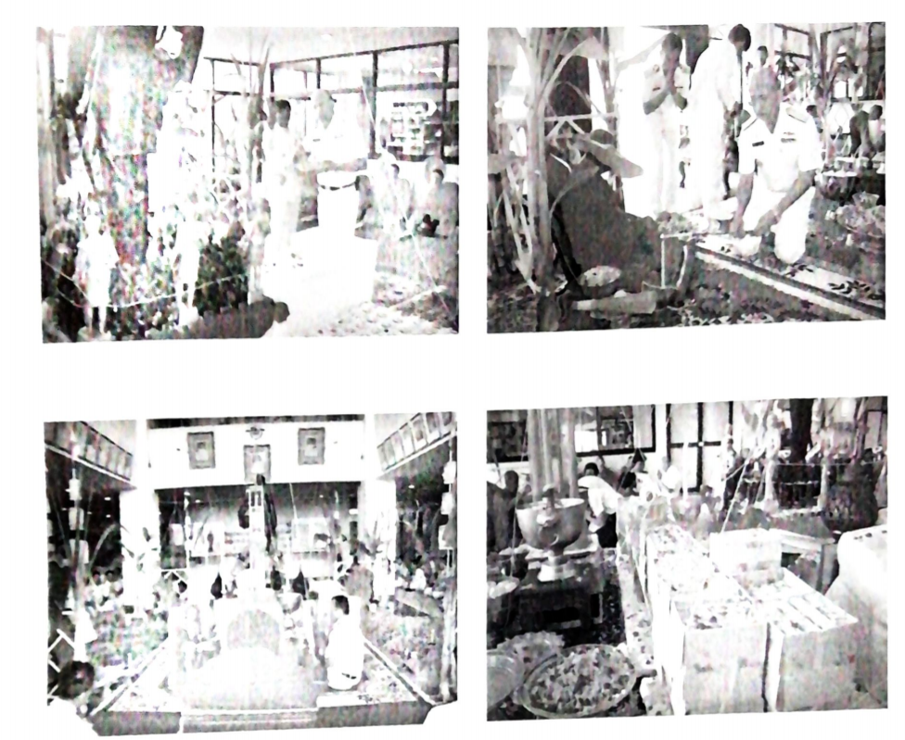
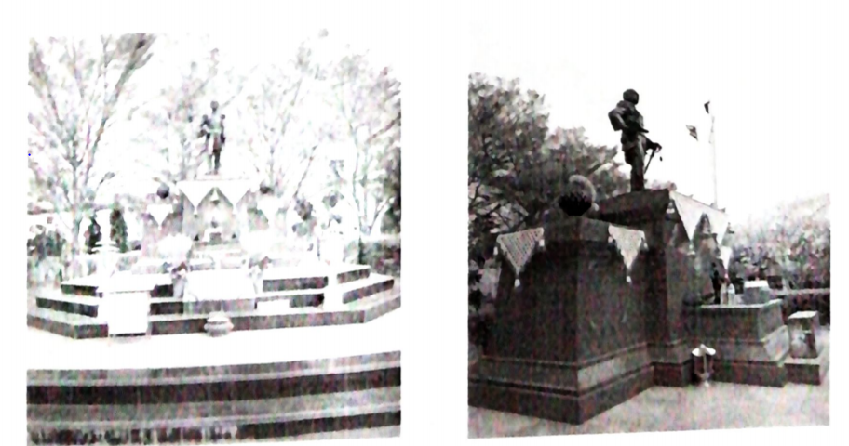
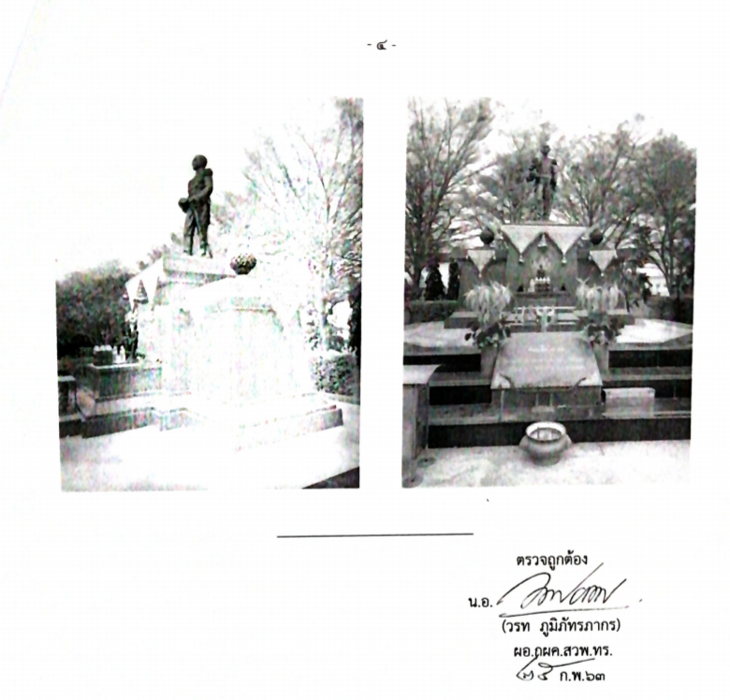

๔. การติดต่อ / ประสาน
ที่ตั้ง สำนักงานวิจัยและพัฒนาการทางทหารกองทัพเรือ (สวพ.ทร.)
๘๓ หมู่ ๑๒ ถนนพุทธมณฑลสาย ๓ แขวงศาลาธรรมสพน์ เขตทวีวัฒนา กรุงเทพ ๑๐๑๗๐
โทรศัพท์ ๐ ๒๔๗๕ ๗๒๐๕ โทรสาร ๐ ๒๔๗๕ ๗๒๐๕
Website : www.nrdo.navy.mi.th E-mail : nrdotech@navy.mi.th
Facebook : https://www.facebook.com/Nrdo2015

**************************

ตรวจถูกต้อง
น.อ.
(วรท ภูมิภัทรภากร)
ผอ.กผค.สวพ.ทร.
ก.พ.๖๓

